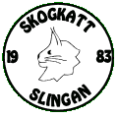
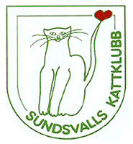
Skogkattslingan och Sundsvalls Kattklubb
arrangerar en kurshelg
med Ulrika Olsson som föreläsare
den 25-26 oktober 2008.

Avla så att genetiska sjukdomar undviks samt HCM (inkl. hälsoprogram), dag 1
Genfrekvens, effektiv population, inavelsdepression, slumpmässig
genetisk drift, linjeavel/inavel.
Hantera misstänkt genetiska problem hos enskilda katter och hos hela
raser, lägga upp hälsoprogram.
HCM, ultraljudsundersökning av hjärtat, när testar man, hur ofta
testar man, vad betyder allt på blanketten, rekommendationer för
avel. DNA-test. Obduktion.
(ca 6 1/2 timmar + pauser)

Avel och selektion, dag 2
Skillnad mellan avel och kattungeproduktion, uppställandet av
avelsmålet, prioriteringar i aveln, avelsvärderingssystem, rasers
utveckling, extremavel, selektion och genetisk variation, samarbete i
aveln och delat ansvar.
(ca 5-6 timmar + pauser)

Plats: Sidsjö Hotell och konferens i Sundsvall, www.sidsjohotell.se
Tid: lör 09:00-17:00, sön 10:00-17:00
Skogkattslingan och Sundsvalls kattklubb bjuder på fika, lunch serveras på plats men bekostas av deltagarna själva 65kr/dag.

Anmälan är bindande och sker senast den 13 oktober till
kicki@robackens.se eller tel. 073 - 051 2078 (Kicki Ekengren)
Kursavgift: 250 kr för medlemmar i SKS eller SUK, ickemedlemmar i mån av plats till en kostnad av 500kr.
Betalning sker till Sundsvalls kattklubbs PG postgiro 11 55 19-1
Märk betalning med ”Ulrika”

Varmt välkomna!

